《数据库概论》实验一：用SQL进行数据操作 实验报告

姓名：孔孟荀 学号：181180050 联系方式：qq：1571589383

实验环境

[一句话介绍你使用的操作系统、软件版本]

操作系统：Windows 10 家庭中文版

软件版本：MySQL Workbench 8.0 CE

实验过程

[实验的详细过程，必须包含所有SQL语句代码段和查询结果的实验截图]

Q1:





Q2:

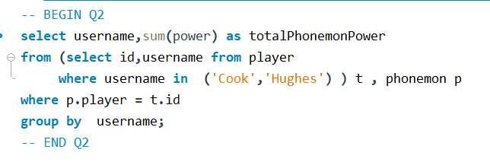



Q3:

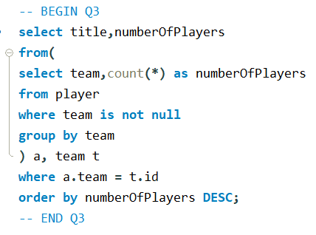

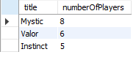

Q4:

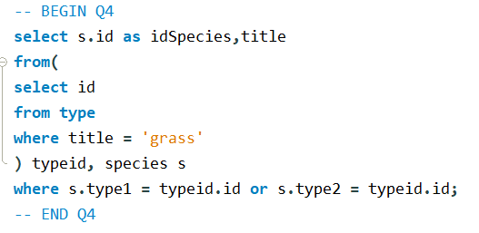

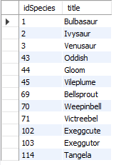

Q5:

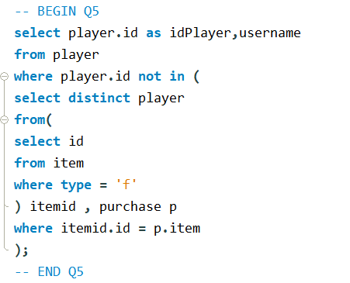

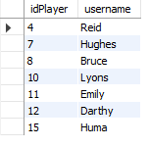

Q6:

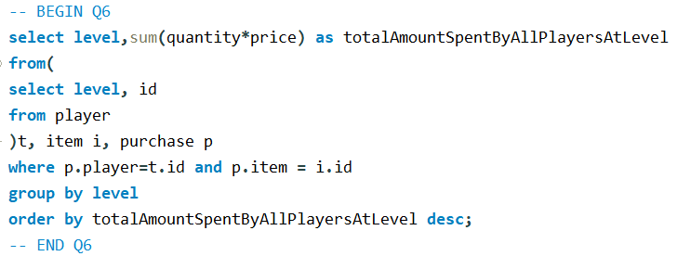

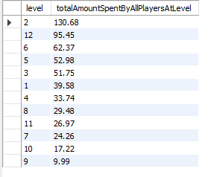

Q7:

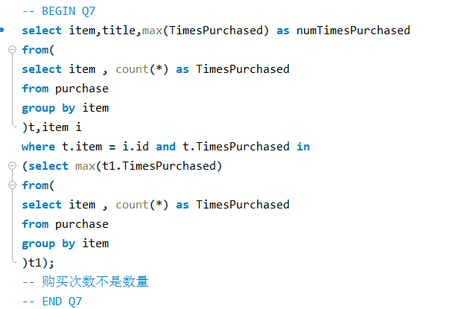



Q8:

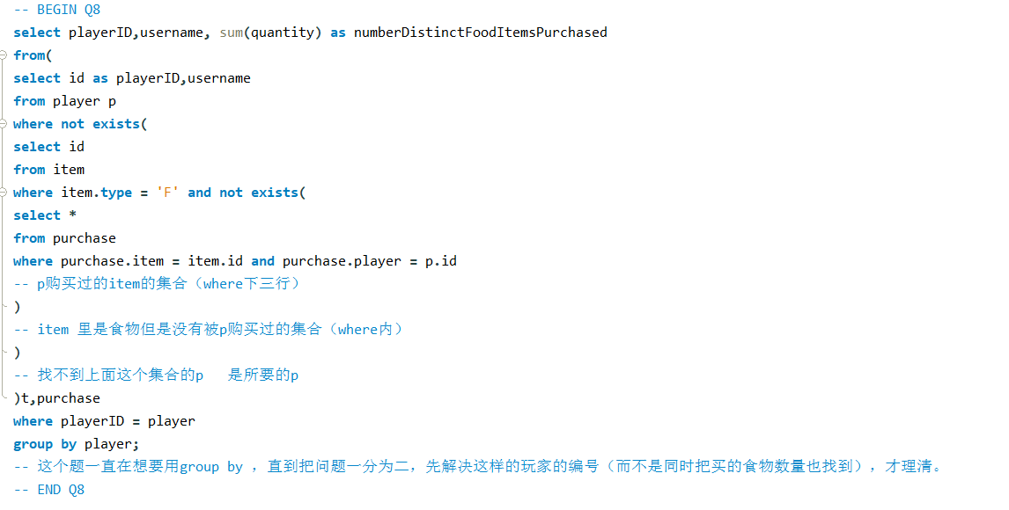



Q9:

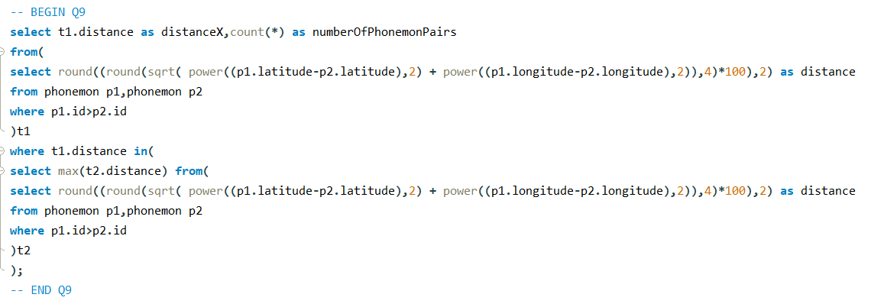



Q10:

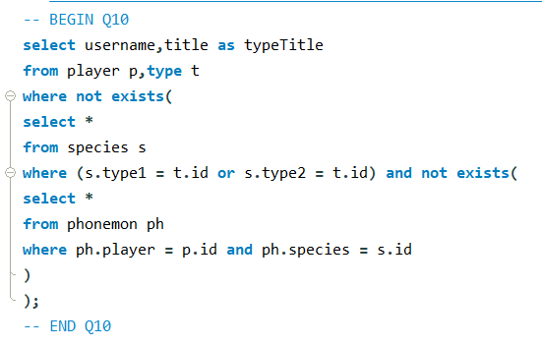

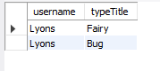

实验中遇到的困难及解决办法

[详细说明你认为本次实验中比较困难的地方，也可以对实验设计提出建议]

1. 由于上课学习sql的内容已经过去了很久，很多东西都不记得了，导致写的时候很生疏。
2. 摸索怎么用软件花了很久的时间，一开始不知道要connect，导致sql脚本一直运行不起来。
3. 作业内容方面，有一些知识上的疑惑，比如在可能存在多个最大值的时候（如q9），为了在where语句中不直接使用统计函数，我只能重复之前的子查询，也在网上找了，好像没有找到什么办法能够避免这样的重复的子查询（可以分成独立的sql语句，但是就和题目要求的用单独的sql语句矛盾了），也可能是我的方法不对，总之我没想到好方法。
4. Q8是我花时间最久的题，因为我在做作业之前已经完全记不得怎么进行除法的关系运算，然后看课件重新理解了很久，最后把问题分解，先找到playerid才解决。
5. 有一些对题目意思的疑问，比如q8这个可获取食物的数量，不知道他的意思是有多少种item类型是食物，还是说这个人买了多少quantity的食物（我根据英文判断写的后者）

参考文献及致谢

[如果你参考了任何书籍、网页，或与他人进行了讨论，请在此注明]

参考了老师的课件。